Padrão de aleitamento e estado nutricional de crianças até os seis meses de idade

RESUMO

O aleitamento materno é fundamental na alimentação das crianças menores de dois anos de idade. O leite materno reúne componentes nutricionais ideais, com balanceamento adequado de nutrientes, proteção imunológica e psicológicas, importantes na diminuição da morbidade e mortalidade infantil. A introdução de alimentos complementares na dieta da criança só deve ocorrer após os seis meses de idade. Sendo assim, este trabalho objetiva comparar o estado nutricional entre crianças em aleitamento materno exclusivo e misto até o sexto mês: Trata-se de um estudo observacional transversal e descritivo em um ambulatório de aleitamento materno situado em uma maternidade filantrópica participante da Iniciativa Hospital Amigo da Criança e em uma clínica privada, localizadas no município de Itabaiana, Sergipe. Os dados foram coletados em três momentos distintos (2º, 4º, 6º mês), nos quais foram aferidas as seguintes variáveis: peso, estatura, IMC. A amostra foi composta por 80 crianças, 40 sob Aleitamento exlusivo e 40 sob Aleitamento misto, sendo 15 meninos e 25 meninas. Percebeu-se que ao longo dos seis meses as crianças sob aleitamento exclusivo tiveramum melhor estado nutricional, com um maior número de crianças com IMC adequado para idade, menor classificação para baixo peso e sobrepeso e nenhuma com obesidade. É importante incentivar o aleitamento exclusivo até o sexto mês de vida para promoção de um crescimento e desenvolvimento adequado, prevenção de doenças crônicas na infância e na vida adulta. Além disso, pode contribuir para formação de hábitos alimentares saudáveis.
Palavras- Chaves: Aleitamento materno. Leite materno. Estado nutricional. Criança.
1.INTRODUÇÃO

O aleitamento materno é fundamental na alimentação das crianças menores de dois anos de idade. Ele proporciona diversas vantagens para a mãe e para a criança. Para a mãe, pode ser um fator de proteção contra câncer de mama e ovário, e para a criança, proporciona proteção das vias respiratórias e do trato gastrointestinal contra doenças infecciosas. O leite materno contribui para o ganho de peso adequado, é isento de contaminação, promovendo proteção imunológica, e estimula o vínculo afetivo entre mãe e filho (BRECAILO et al., 2010).
O leite materno é indiscutivelmente o melhor alimento a ser ofertado, visto que tem um alto valor nutricional, oferece energia e todos os nutrientes em quantidades necessárias para o crescimento do lactente. Dentre estes nutrientes estão água, proteínas, lactose, gordura, sais minerais, vitaminas, fatores anti-infecciosos e de crescimento. Também, deve-se considerar a proteção imunológica relativa à presença de fatores circulantes como lactoferrina, IgA secretora, anticorpos e outros (FIALHO et al., 2014; MACHADO et al., 2014).
A Organização Mundial da Saúde (OMS) e o Ministério da Saúde (MS) recomendam que as crianças com até 6 meses de vida devem ser alimentadas exclusivamente com leite materno. A introdução de alimentos complementares na dieta da criança só deve ocorrer após os seis meses de idade (BRASIL, 2012).
Estudos apontam que a oferta de alimentos antes dos seis meses é desnecessária e pode ser prejudicial, por aumentar o risco de doenças infecciosas e gastrointestinais. Além disso, pode provocar à desnutrição, quando a oferta de alimentos não suprir as necessidades nutricionais, interferir negativamente na formação de hábitos alimentares saudáveis e propiciar riscos para o trato digestivo, vias respiratórias e função renal. Além de poder contribuir para a superalimentação e a obesidade infantil (SALDIVA et al., 2011).
Pesquisas identificam que a ofertar chás e água a partir do primeiro mês de vida contribui para redução do apetite do bebê, diminuição da sucção na mama, o que ocasiona declínio da produção láctea pela mãe. Os chás, além de não fornecer nutrientes, possuem substâncias que comprometem a biodisponibilidade de vitaminas e minerais do leite materno (MACHADO et al., 2014).
As consequências da introdução inadequada de alimentos complementares podem contribuir para o desmame precoce, sobrepeso, obesidade, alergias, doenças crônicas, diarreias, desnutrição, problemas gastrointestinais e respiratórios; diminuição do ritmo de crescimento e estabelecimento de hábitos alimentares inadequados, visto que nos primeiros meses de vida são formadas as preferências alimentares que perpetuarão até a vida adulta (FIALHO et al., 2014; MACHADO et al., 2014).
Apesar das evidências favoráveis ao aleitamento materno exclusivo (AME) nos primeiros seis meses de vida, a prevalência dessa prática no Brasil ainda é baixa. Os resultados da II Pesquisa Nacional de Aleitamento Materno mostrou que apenas 41% das crianças menores de seis meses de idade são amamentadas exclusivamente. Constatou-se nessa pesquisa a introdução precoce de água, chás e outros leites, já no primeiro mês de vida (BRASIL, 2012).
O crescimento saudável é alcançado com uma alimentação adequada. Sendo o leite materno fundamental na fase inicial da vida, visto que ele reúne componentes nutricionais ideais, com balanceamento adequado de nutrientes, além de desenvolver inúmeras vantagens imunológicas e psicológicas, importantes na diminuição da morbidade e mortalidade infantil. Ressalta-se também que nos primeiros dois anos de vida, é a fase de crescimento rápido, sendo o período mais vulnerável aos distúrbios de crescimento, e a avaliação da adequação do padrão de crescimento constitui-se em um dos melhores indicadores da saúde na infância. Assim, avaliar o peso, o comprimento e o IMC para idade possibilita avaliar o estado nutricional de uma criança e, assim, monitorar seu crescimento (QUEIROZ et al., 2012; SCHWARTZ et al., 2012).
Sendo assim, o presente estudo tem como objetivo comparar o estado nutricional entre crianças em aleitamento materno exclusivo (AME) e aleitamento materno misto (AMM) até o sexto mês de vida. Bem como identificar determinantes do crescimento infantil nos primeiros seis meses de vida.

2.MATERIAL E MÉTODOS

Foi realizado um estudo observacional transversal e descritivo em um ambulatório de aleitamento materno situado em uma maternidade filantrópica participante da Iniciativa Hospital Amigo da Criança e em uma clínica privada, localizadas no município de Itabaiana, no Estado de Sergipe, no período de abril a outubro de 2014.
Os dados foram coletados em três momentos distintos (2º, 4º, 6º mês de vida da criança) prospectivamente, através de entrevista estruturada aplicada as mães e da realização de medidas antropométricas rotineiras nas crianças durante as consultas com a pediatra da instituição e uma nutricionista (Anexo). Todos os participantes assinaram o Termo de Consentimento Livre e Esclarecido. A prática alimentar foi questionada no momento das consultas e anotada em impresso próprio juntamente com os dados antropométricos.
Os critérios de inclusão foram: nascidos de mães entre 15 a 45 anos e gestação única. Foram excluídas crianças com má formação orofacial importante, peso ao nascer inferior a 1800 gramas e idade gestacional inferior a 32 semanas.
As categorias de aleitamento foram definidas de acordo com a OMS (Brasil, 2009):
- Aleitamento materno exclusivo: oferta apenas de leite materno, diretamente da mama ou dela extraído, sem outros líquidos ou sólidos, com exceção de gotas ou xaropes contendo vitaminas, sais de reidratação oral, suplementos minerais ou medicamentos.
- Aleitamento materno misto: oferta de leite materno e outros alimentos como: água, chás, sucos, sopas, frutas, complementos alimentares e leite de vaca e artificial.
O peso foi aferido em balança digital para lactente e o comprimento com a criança deitada usando antropômetro.
O estado nutricional foi avaliado pelo Índice de Massa Corporal IMC/Idade, expressos em percentis, utilizado as referências da Organização Mundial de Saúde (OMS, 2006, 2007).
Na análise estatística dos dados foi utilizado o programa SPSS (Statistical Package for the Social Science for Windows), versão 20.0. Para comparar os dados do estado nutricional entre os grupos avaliados foi usado o Teste “t” de Student para os dados paramétricos. Sendo que para todas as análises estatísticas foi adotado um nível de significância estatística de 5% ou p ≤ 0,05.
O estudo foi aprovado pelo Comitê de Ética em Pesquisa da Universidade Federal de Sergipe (CEP/UFS), sob número CAAE - 26626114.2.0000.5546.

3.RESULTADOS

A amostra foi composta por 80 crianças, 40 sob aleitamento materno exclusivo (AME) e 40 sob aleitamento predominante (AMP), sendo 15 meninos (37,5%) e 25 meninas (62,5%).
Ao se avaliar a média e o desvio padrão referente as variáveis peso e estatura nos três momentos (2º, 4ª, 6º Mês), foi observado um resultado similiar entre os grupos avaliados, contudo as crianças sob aleitamento materno misto apresentaram maiores valores para a primeira variável e as sob aleitamento exclusivo para a segunda, respectivamente (Tabela 1):
Tabela 1 - Avaliação Antropométrica de crianças sob aleitamento materno exclusivo e misto durante os seis primeiros meses de vida.
 | Peso |  | Altura
 | AME | AMM | AME | AMM
2º Mês | 5,38Kg ± 0,71 | 5,48Kg ± 0,85 | 58,38 cm ± 2,71 | 57,80 cm ± 2,66
4º Mês | 6,87 Kg ± 0,99 | 6,93 Kg ± 1,02 | 63,38 cm ± 2,50 | 63,41 cm ± 2,50
6º Mês | 7,69 Kg ± 1,04 | 7,94 Kg ± 1,04 | 67,18 cm ± 2,93 | 66,81 cm ± 2,54
Fonte – Os autores (2015).

Em relação ao IMC (Índice de Massa Corporal) para a idade e sexo, verificou-se nas crianças sob AME uma predominância de adequação dessa variavável nos três períodos avaliados, com melhora do estado nutricional no sexto mês de vida (Figura 1).
Também foi observado no grupo sob AMM um maior número de indivíduos com adequação para o IMC, com a presença de uma obesa no último mês avaliado (Figura 2).
Sendo assim, ao comparmos os distintos grupos observamos que não houve uma diferença estatisticamente significatva (p ≤ 0,05) para a classificação IMC para idade. Contudo, as crianças sob aleitamento exclusivo apresentaram uma melhor evolução do estado nutricional, visto que pode-se observar um maior número de crianças com IMC adequado para idade, menor classificação para baixo peso e sobrepeso. Além de não encontrarmos nenhuma com obesidade ao longo dos seis meses.
Figura 1 -Estado nutricional das crianças sob aleitamento materno exclusivo durante os seis primeiros meses de vida.
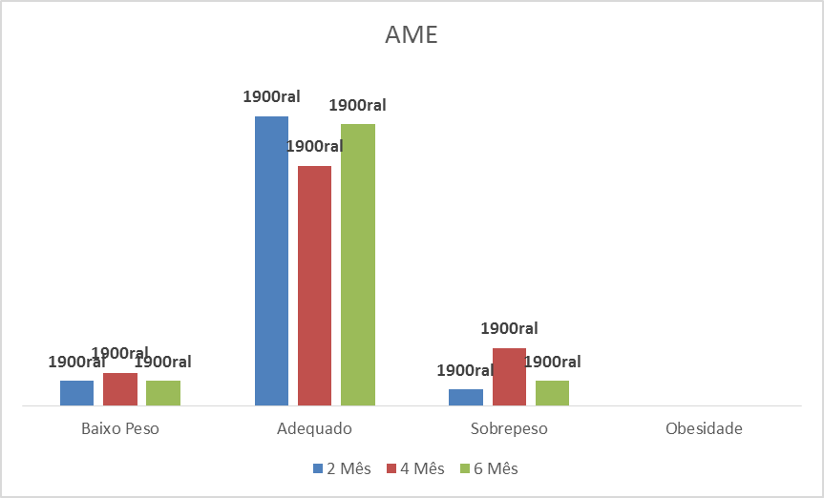Fonte - Os autores (2015).
2 Mês: p: 0,37
4 Mês: P: 0,55
6 Mês: P: 0,49

Figura 2 -Estado nutricional das crianças sob aleitamento materno misto durante os seis primeiros meses de vida.
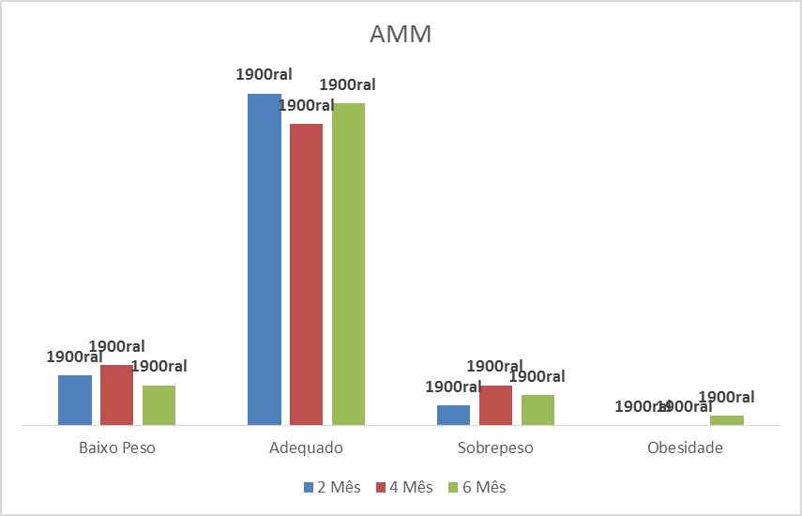Fonte - Os autores (2015).
2 Mês: p: 0,51
4 Mês: P: 0,59
6 Mês: P: 0,60

4.DISCUSSÃO

Os resultados mostram que as crianças sob aleitamento materno exclusivo apresentam um melhor estado nutricional em relação às de AMM durante os seis primeiro meses de vida. Esses dados corroboram com o que a literatura preconiza a respeito da importância do aleitamento materno exclusivo nesse período como forma de prevenção da desnutrição e da obesidade. Visto que o leite humano apresenta a melhor adaptação fisiológica que atende as necessidades nutricionais e de modulação imunológica, endócrina, do crescimento e desenvolvimento das crianças, não apenas no início da vida pós-natal (MACHADO et al., 2014; REZENDE et al., 2014).
Os possíveis mecanismos que diminuiria o risco de sobrepeso e obesidade em crianças amamentadas seria a presença de compostos bioativos no leite humano, associada às diferenças na regulação da saciedade e na ingestão de proteínas. Além disso, o leite materno tem em sua composição a leptina, a qual é um hormônio que atua diretamente na regulação do apetite e do balanço energético, o que vem a contribuir para a proteção contra obesidade em crianças amamentadas (SCHWARTZ et al., 2012).
Corona e Conde (2011) ao avaliar a dobra cutânea tricipital para idade de 760 crianças entre 0 e 3 anos percebeu que o tempo de aleitamento materno foi inversamente proporcional à quantidade de gordura corporal nesse grupo. Sendo assim, podemos considerar o papel protetor do leite humano sobre o acúmulo de gordura e o desenvolvimento da obesidade.
Minossi et al. (2013) ao correlacionar o tipo de aleitamento materno pregresso com o estado nutricional de pré-escolares em idade de 1 a 6 anos de duas escolas particulares de Porto Alegre/RS. Percebeu que a amostra que recebeu um AMM encontrava-se com maiores taxas atuais de sobrepeso e obesidade. Assim como na presente pesquisa, o AME referiu-se a oferta apenas do leite materno. Já o AMM levou em consideração o consumo do leite humano, sucos, chás, frutas, água e outros tipos de leite.
Um estudo realizado com 134 pré-escolares de 3 a 5 anos de idade de uma escola particular de Brasília, evidenciou a tendência de uma menor ocorrência de sobrepeso e obesidade quando amamentados de forma exclusiva até o sexto mês de vida. Observou que as crianças sob AME até o sexto mês apresentaram um excesso de peso de 21,2%, enquanto nas com AME até o segundo mês, a frequência foi de 26,7%. Além disso, observou-se uma correlação inversamente significativa entre perímetro da cintura e tempo de amamentação (MORAES; GIUGLIANO, 2011).
Na presente pesquisa, não foi possível verificar diferença estatisticamente significativa entre as crianças com aleitamento materno exclusivo e misto em relação ao estado nutricional. Este fato pode ser atribuído ao tamanho da amostra estudada, como sendo uma das limitações deste estudo. Dado semelhante ao encontrado por Barros et al. (2008) que ao avaliar a duração do aleitamento materno e verificar a sua associação com o crescimento de 118 crianças acompanhadas em uma coorte durante o primeiro ano de vida, observou que a maioria das crianças, apresentou estado nutricional normal, independe do tipo de aleitamento, para três índices antropométricos (peso/idade, peso/altura e altura/idade).
Apesar disso, nos grupos avaliados identificamos que as crianças sob aleitamento exclusivo apresentaram um melhor estado nutricional, já que pode-se observar um maior número de crianças com IMC adequado para idade, menor classificação para baixo peso e sobrepeso e nenhuma com obesidade.
Ressaltamos assim, a importância do aleitamento materno exclusivo para a criança nos seis primeiros meses de vida. Visto que diversos estudos apontam o leite humano como alimento ideal por ofertar uma adequada disponibilidade de energia e nutrientes à imaturidade fisiológica do lactente e de conter fatores de proteção contra as doenças. Desse modo, o aleitamento materno promove o crescimento e o desenvolvimento pleno das crianças. As evidências científicas também mostram que crianças em regime de aleitamento materno exclusivo nos primeiros seis meses, complementado, a partir daí, até pelo menos os dois anos de vida, têm menores chances de desenvolverem doenças crônicas não transmissíveis na infância, adolescência e vida adulta (DEMÉTRIO; PINTO; ASSIS, 2012).

5.CONCLUSÃO

Os resultados do estudo indicam que as crianças sob aleitamento exclusivo até o sexto mês de vida apresentaram um melhor estado nutricional quando comparadas com as com aleitamento misto. As primeiras apresentaram uma melhor adequação para o IMC para idade, menor número de baixo peso e sobrepeso e nenhuma com obesidade.
Portanto, é importante incentivar o aleitamento exclusivo até o sexto mês de vida para promoção de um crescimento e desenvolvimento adequado das crianças e prevenção de doenças crônicas na infância e na vida adulta. Além disso, pode contribuir para formação de hábitos alimentares saudáveis, visto que nos primeiros meses de vida são formadas as preferências alimentares dos indivíduos.

Feeding patternsand nutritional status ofchildren undersix months of age

ABSTRACT

Breastfeedingis fundamental in thefeedingofchildrenundertwoyearsof age. Breastmilkhas ideal nutritionalcomponents, withthecorrect balance ofnutrients, immuneprotectionandpsychological, important in reducinginfantmorbidityandmortality. The introductionofcomplementaryfoods in children's diets shouldonlyoccuraftersixmonthsof age. Thus, thisstudyaimsto compare thenutritional status amongchildren in exclusive andmixedbreastfeedinguntilthesixthmonth: Thisis a cross-sectionaldescriptiveandobservationalstudy in a breastfeedingcliniclocated in a participatingphilanthropicmaternityFriendly Hospital Initiativeandchild in a privateclinic, located in thecityof Itabaiana, Sergipe. Data werecollectedatthreedifferent times (2, 4, 6 months), in whichthefollowingvariablesweremeasured: weight, height, BMI. The sampleconsistedof 80 children, under 40 exlusivo-feedingandunder 40 mixedfeeding, 15 boys and 25 girls. It wasnoticedthat over thesixmonthschildrenunder exclusive breastfeedingtiveramumbetternutritional status, with a greaternumberofchildrenwithanappropriate BMI for age, lower rating for underweightandoverweightandnonewithobesity. It isimportanttoencourage exclusive breastfeedinguptosixmonthsoflifetopromote a propergrowthanddevelopment, preventionofchronicdiseases in childhoodandadulthood. Moreover, it cancontributetotheformationofhealthyeatinghabits.

Keywords: Breastfeeding.Breastmilk.Nutritional status.Child.

REFERÊNCIAS

BARROS, V.O. et al. Aleitamento materno e crescimento de lactentes atendidos pelo programa de saúde da família. Rev. Nutrire: Soc. Bras. Alim. Nutr. J. Brazilian Soc. Food Nutr., São Paulo, v. 33, n. 3, p. 111-121, 2008.

BRASIL. Aleitamento materno, distribuição de fórmulas infantis em estabelecimentos de saúde e a legislação. Brasília: Ministério da Saúde. Caderno de Atenção Básica nº1 / Ministério da Saúde, Secretaria de Atenção à Saúde, Departamento de Atenção Básica. Departamento de Ações Programáticas e Estratégicas, 2012. Disponível em <www.ibfan.org.br/legislacao/pdf/doc-750.pdf>. Acesso em: 05 nov. 2014.

Brasil. Saúde da criança: nutrição infantil: aleitamento materno e alimentação complementar. Brasília: Ministério da Saúde. Cadernos de Atenção Básica, nº 23/ Ministério da Saúde, Secretaria de Atenção à Saúde, Departamento de Atenção Básica, 2009 Disponível em <www.sbp.com.br/pdfs/Aleitamento_Complementar_MS.pdf>. Acesso em: 05 nov. 2014.

BRECAILO, M. K. et al. Fatores associados ao aleitamento materno exclusivo em Guarapuava, Paraná. Rev. Nutr. Campinas, v. 23, n. 4, p. 553-563, 2010.

CORONA, L. P, CONDE, W. L. O efeito do aleitamento materno na composição corporal de menores de três anos em São Paulo, Brasil.Journal of Human Growth and Development, v. 23, n. 3, p. 276-281, 2013.

DEMÉTRIO, F.; PINTO, E. J.; ASSIS, A. M. O. Fatores associados à interrupção precoce do aleitamento materno: um estudo de coorte de nascimento em dois municípios do Recôncavo da Bahia, Brasil. Cad. Saúde Pública, Rio de Janeiro, v. 28, n. 4, p.641-654, 2012.

FIALHO, F. A. et al. Fatores associados ao desmame precoce no aleitamento materno. Ver. Cuidarte, v. 5, n. 1, p. 670-8, 2014.

MACHADO, A. K. F. et al. Intenção de amamentar e de introdução de alimentação complementar de puérperas de um Hospital-Escola do sul do Brasil. Ciência & Saúde Coletiva, v. 19, n. 7, p. 1983-1989, 2014.

MINOSSI, V. et al. Duração do aleitamento materno e o excesso de peso. Cinergis, v. 14, n. 1, p. 11-18, 2013.

MORAES, J. F. V. N.; GIUGLIANO, R. Aleitamento materno exclusivo e adiposidade. Rev Paul Pediatr, v. 29, n. 2, p. 152-156, 2011.

Organização Mundial da Saúde – OMS. Tabelas das Curvas da OMS (2006 e 2007) Disponível em: // <http://189.28.128.100/nutricao/docs/geral/tabelas_curvas_oms_2006_2007.pdf.> Acesso: 05 nov. 2014.

QUEIROZ, V. A. O. et al. Preditores do crescimento linear no primeiro ano de vida em uma coorte prospectiva de crianças a termo com peso adequado. Jornal de Pediatria, Rio de Janeiro, v. 88, n. 1, p. 79-86, 2012.

REZENDE, M. B. et al. Prevalência do aleitamento materno em recém-nascidos de muito baixo peso: método alternativo versus tradicional na alimentação. Revista Médica de Minas Gerais, v. 24, n. 2, p. 143-149, 2014.

SALDIVA, S. R. D. M. et al. Influência regional no consumo precoce de alimentos diferentes do leite materno em menores de seis meses residentes nas capitais brasileiras e Distrito Federal. Cad. Saúde Pública, Rio de Janeiro, v. 27, n. 11, p. 2253-2262, 2011.

SCHWARTZ, R. et al. Associação entre aleitamento materno e estado nutricional atual de crianças e adolescentes atendidos em um hospital do Sul do Brasil. Revista HCPA, v. 32, n. 2, p. 147-153, 2012.

